石棉县草科鸡育繁推实验示范中心
石棉县王岗坪潘家坪石棉县草科鸡育繁推实验示范中心，总投资2380万元，占地面积74亩，厂址位于石棉县王岗坪乡潘家坪。建成4栋育成养鸡舍，总计建筑面积约2400平米，1栋种鸡蛋鸡孵化舍月782㎡，1栋饲料加工仓约316㎡，1栋堆粪棚约334㎡并且养殖场涵盖了养殖专家大院等功能。
专家院一栋：内部配套有办公室、会议室、实验室、疫苗室、员工宿舍及专家留宿房等，设施齐全。
场区全封闭管理，配套室外散养区，门卫室，车辆及人员消毒间。

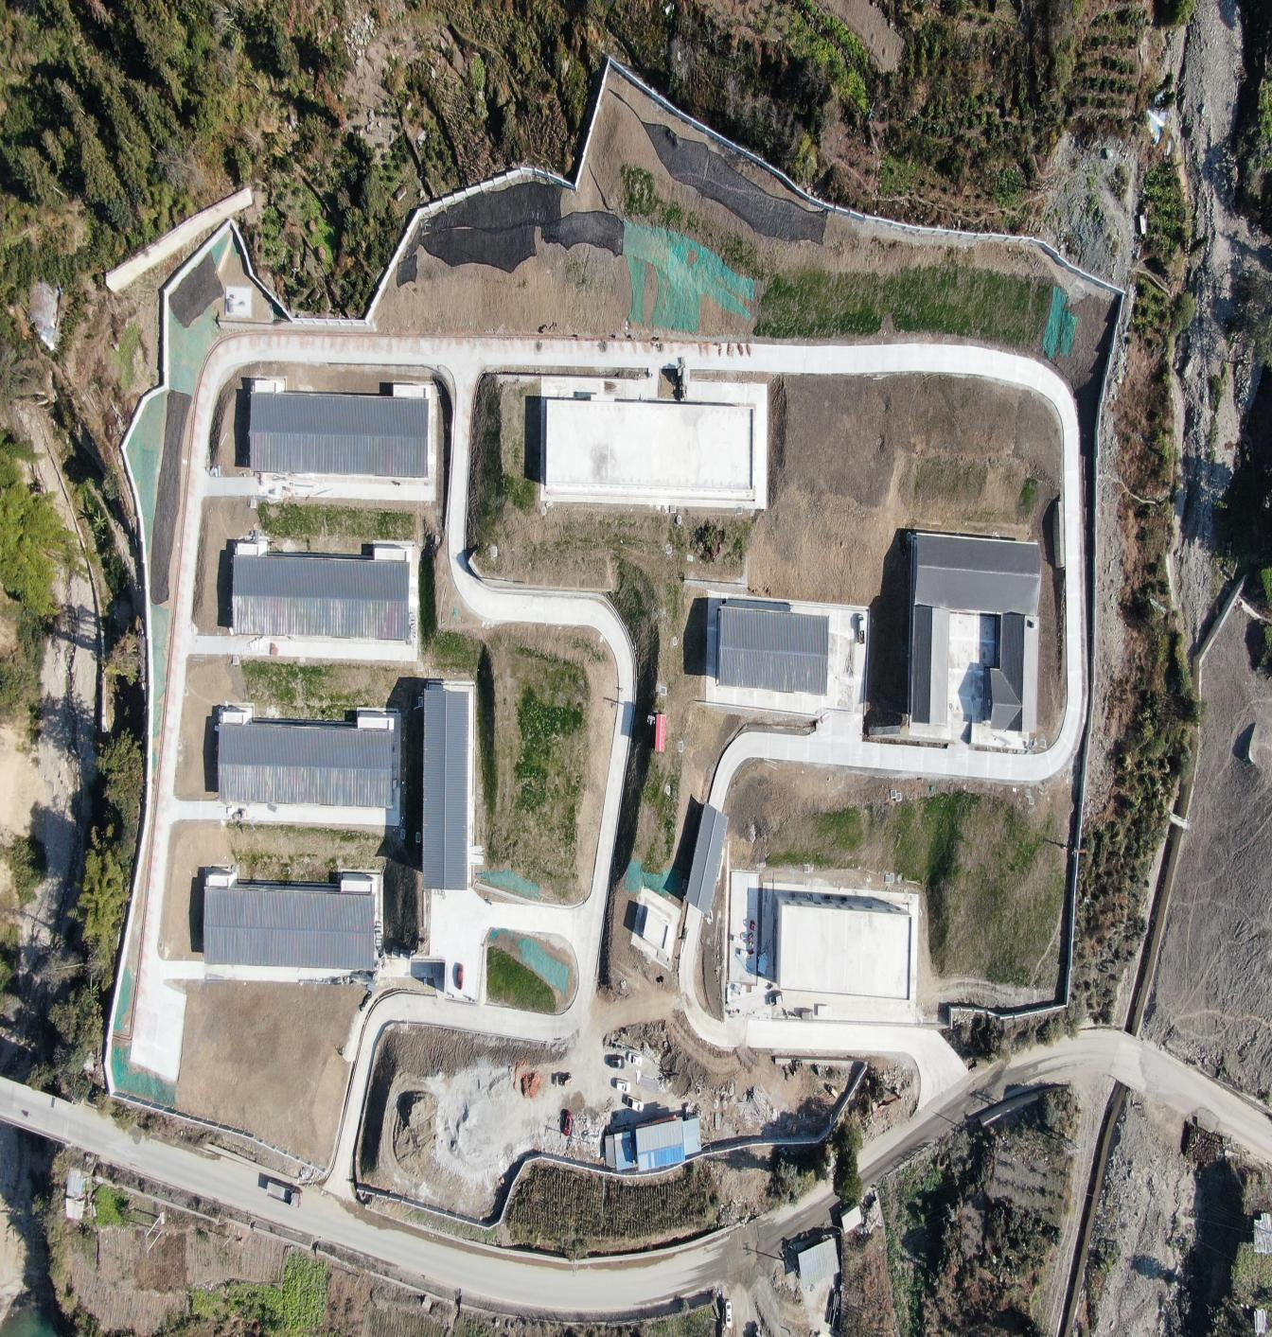
鸡舍图片：

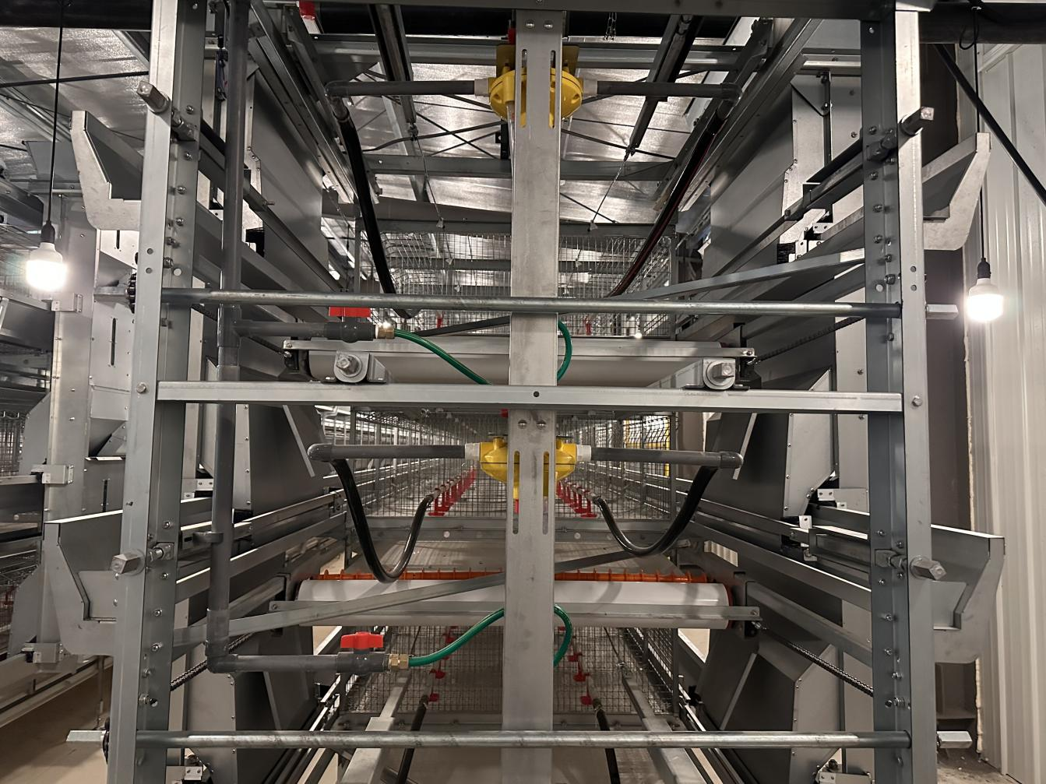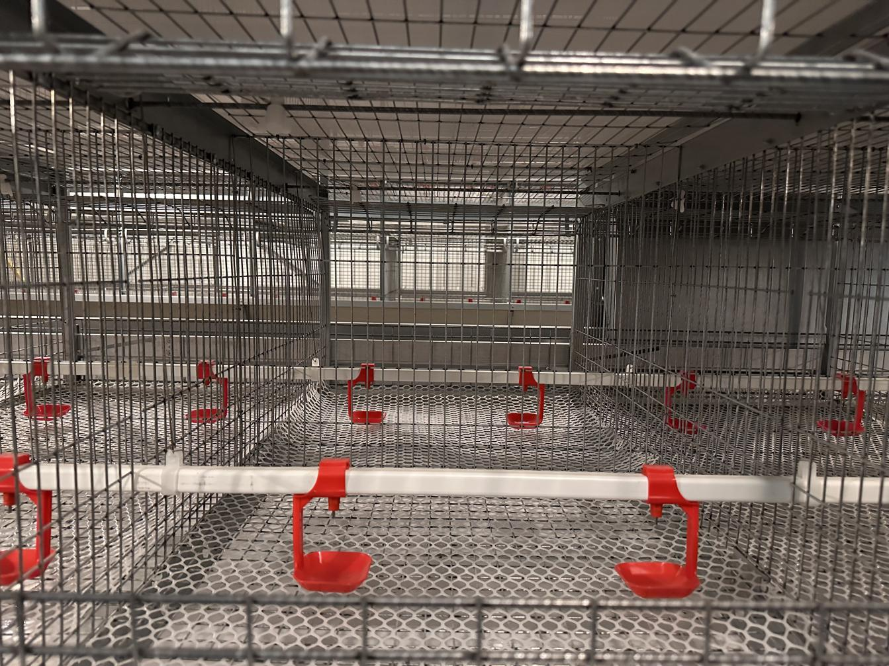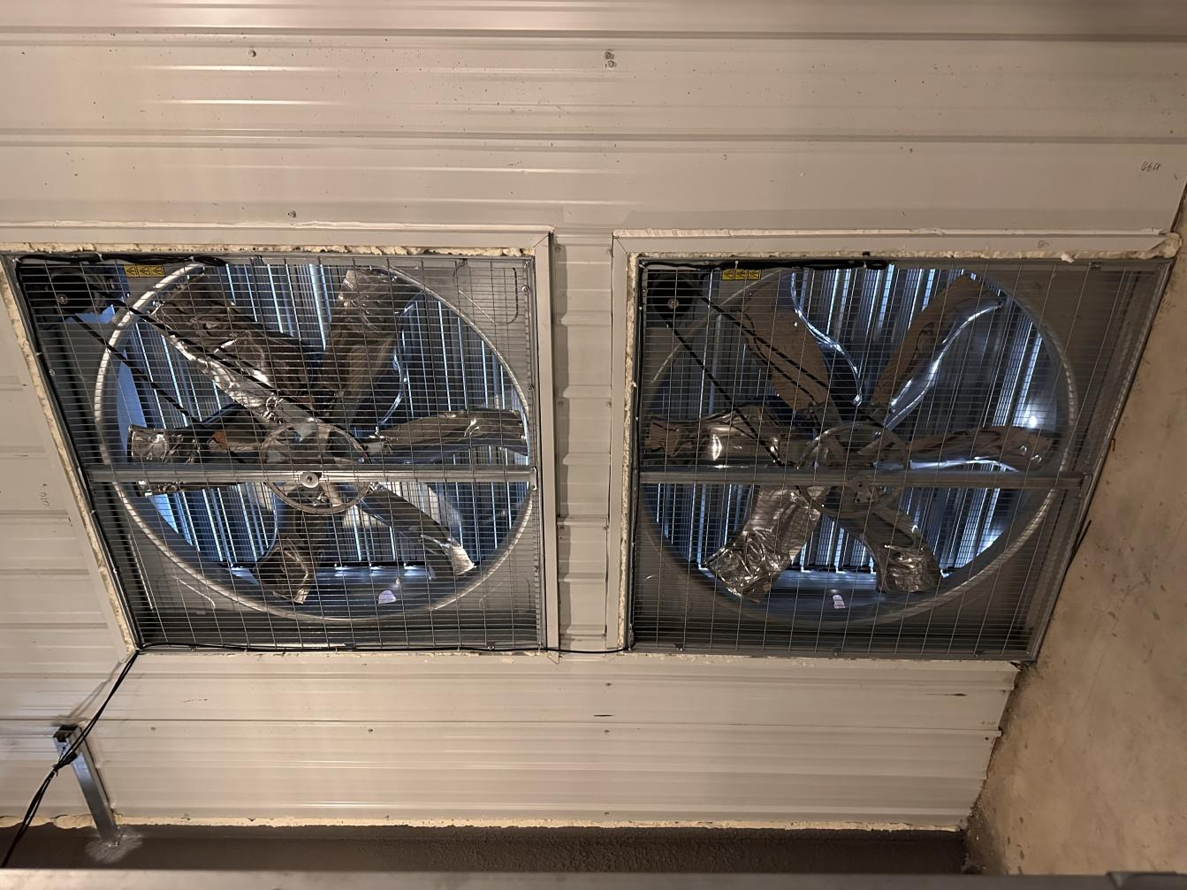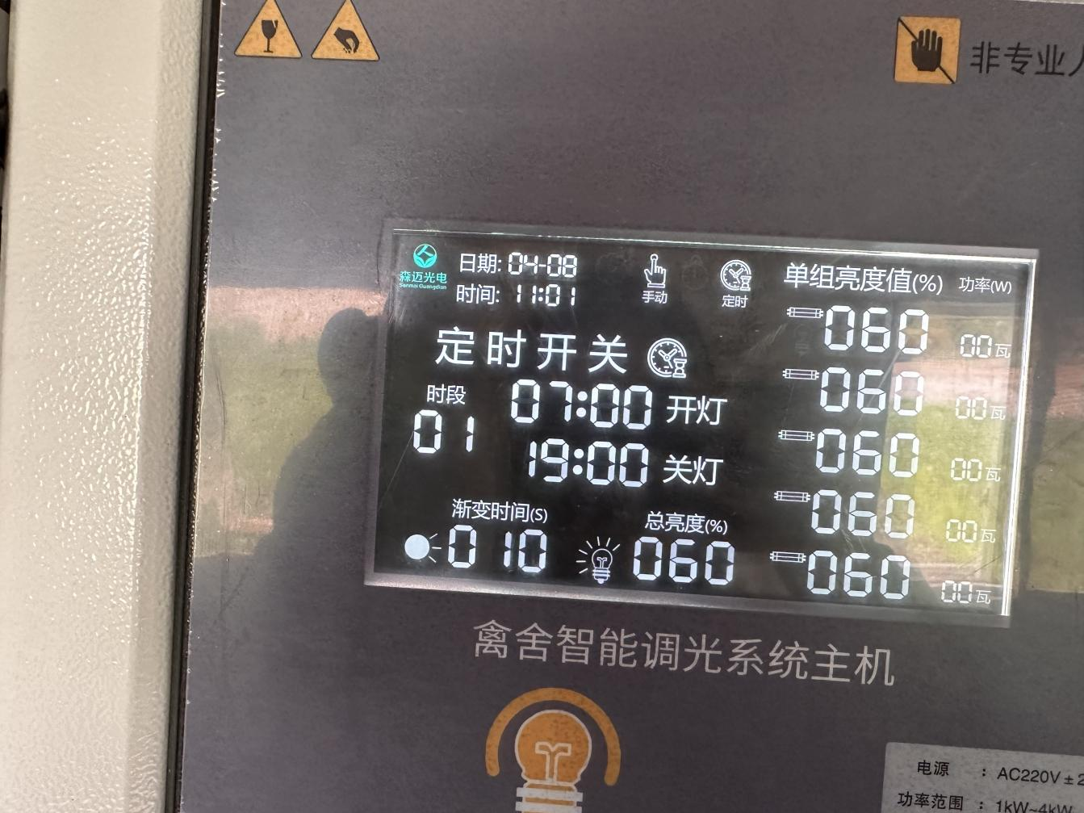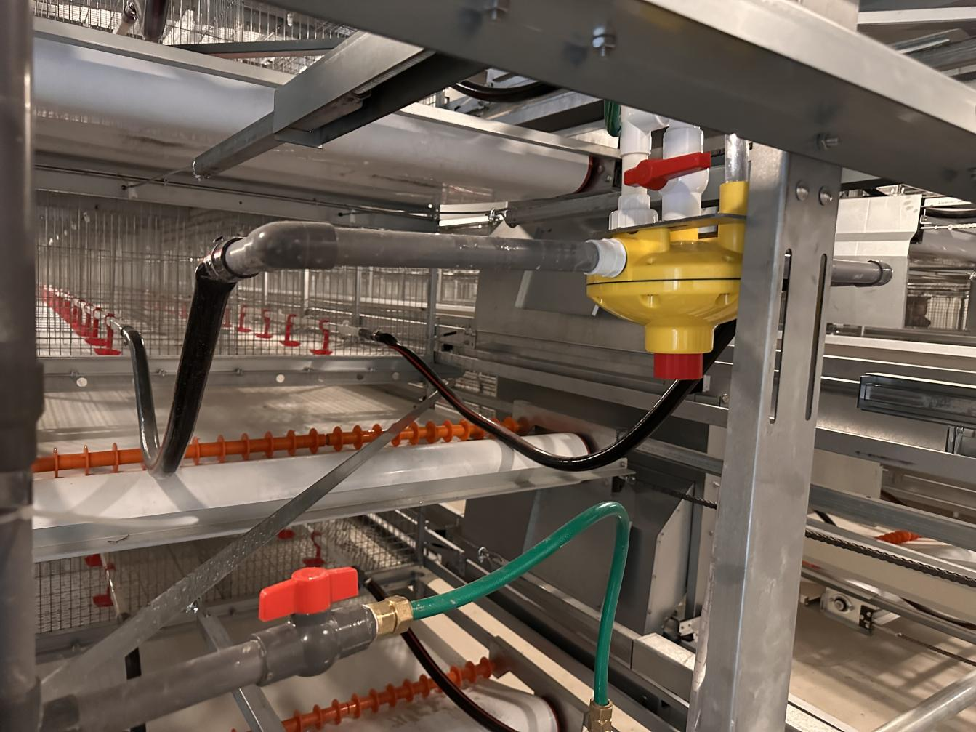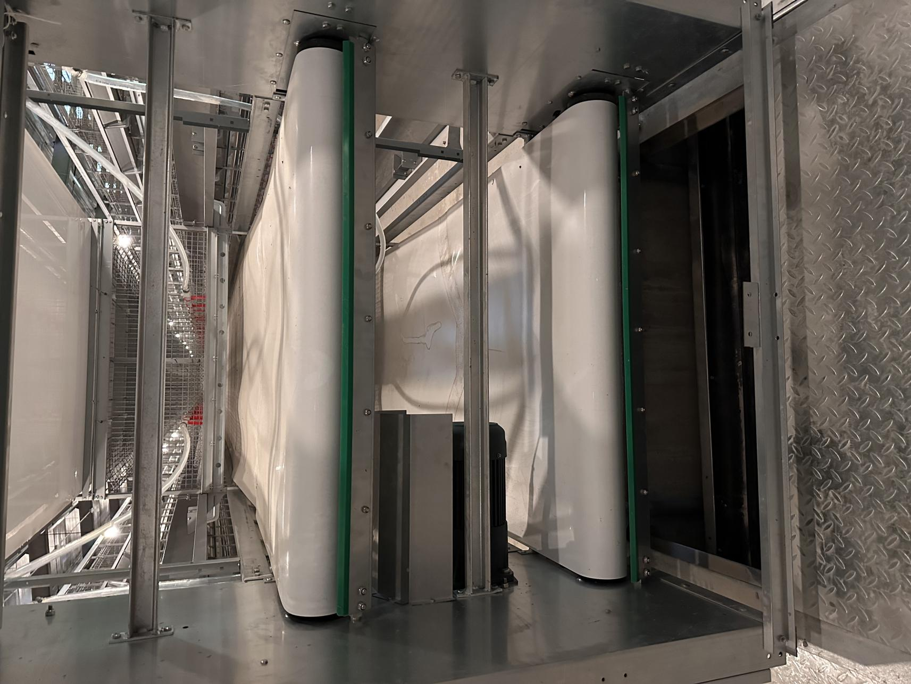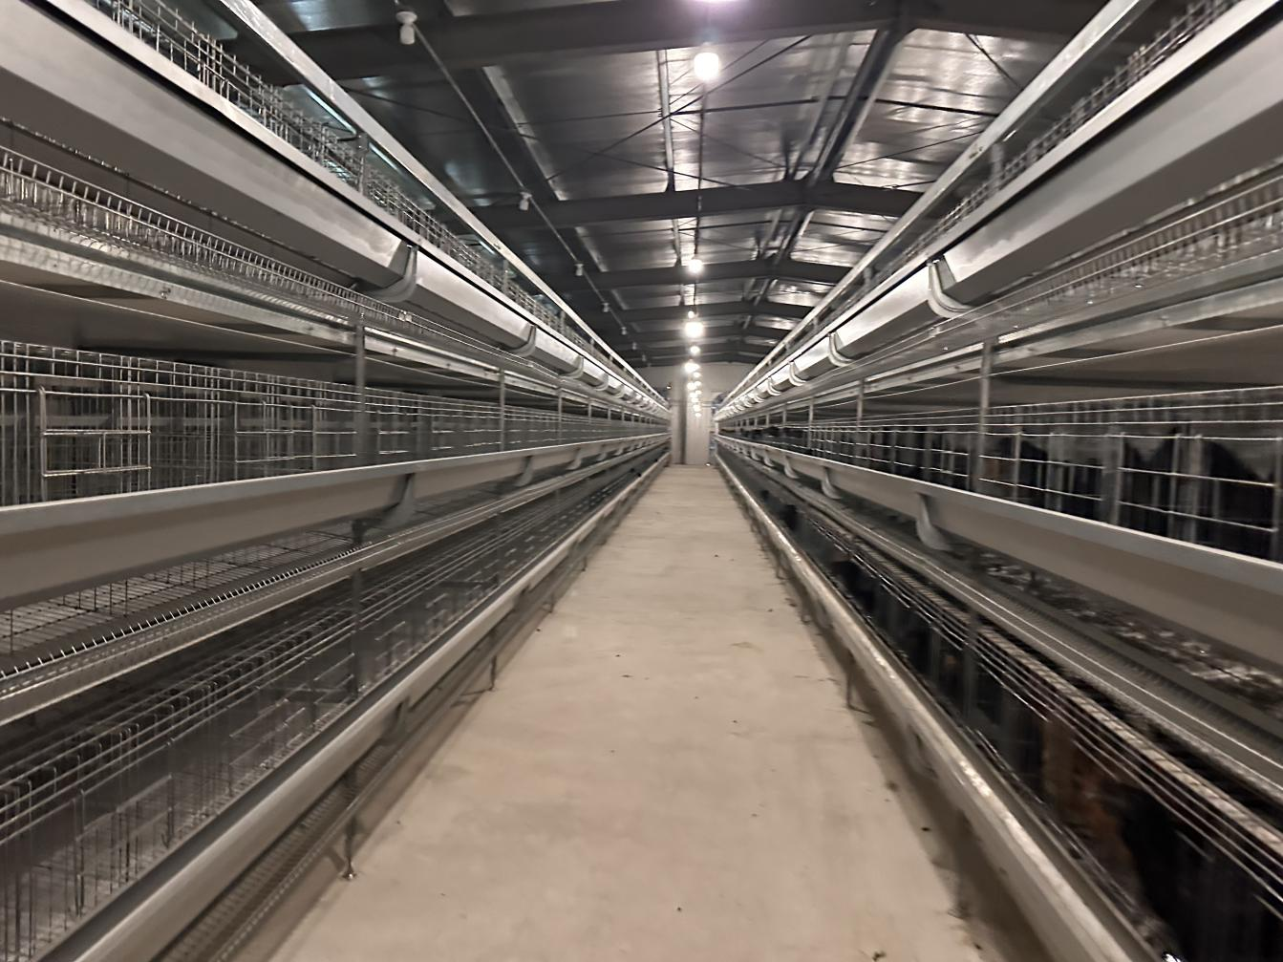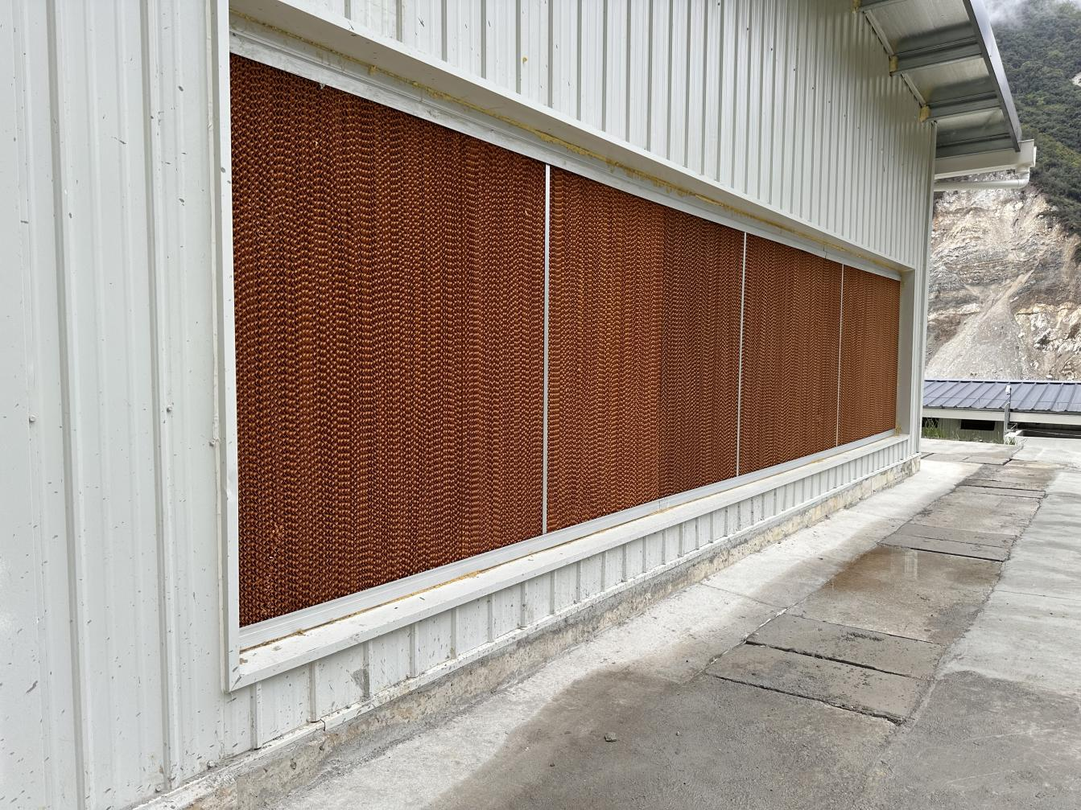

欢迎有意合作方到养殖场现场实地考察。

石棉县晟丰农业有限责任公司
2024年8月8日

